Service 构建步骤

Sdk使用指南（临时）：

<https://flowus.cn/eb7f912e-b8a7-4457-a03d-233749948928>

Sdk使用指南（线上）：

<https://test-service.cocos.com/document/zh/taobaoavatar.html>

构建sdk service 流程

1.构建sdk依赖的资源

1. 打开sdk项目，在扩展管理器启用 sdk_res_release 插件，由于构建sdk 依赖的 bundle 资源

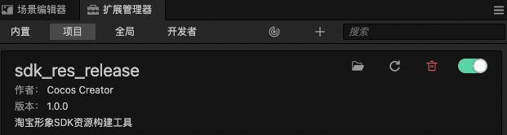

1. 打开构建面板 执行 web-desktop 和 taobao-creative-app ，构建完毕后资源会更新到 seivice 工程中

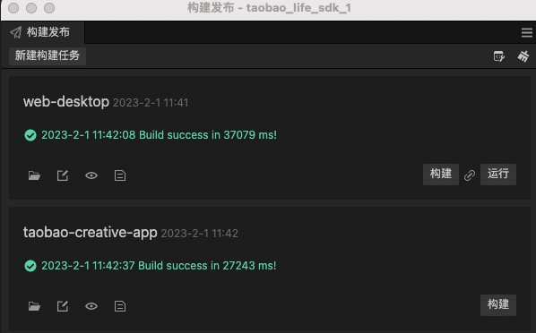

2.封装sdk所用的代码资源

1. 打开代码封装工具 “vite_tool”
2. 打开package.json 执行 “scripts”的 “all_obfuscator”等待执行完毕后，插件会把相关类库打包并混淆，同时自动拷贝到service工程内

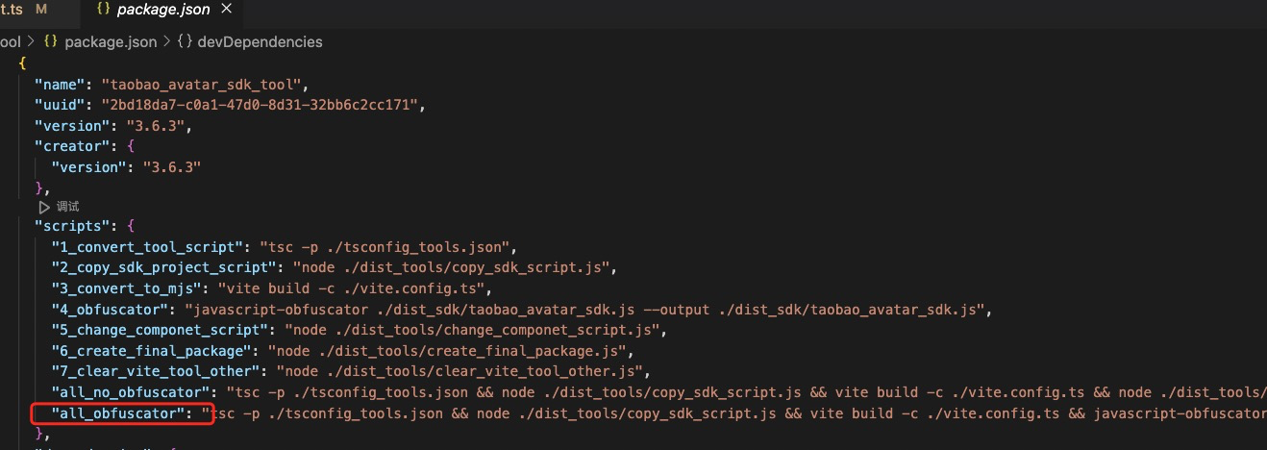

1. vite_tool 脚本说明：

1. 1_convert_tool_script：“把ts工具转换为js”

2. 2_copy_sdk_project_script：“拷贝cocos工程内的sdk相关脚本，为压缩做准备”

3. 3_convert_to_mjs：“把代码转换为js”

4. 4_obfuscator：“代码混淆”

5. 5_change_componet_script：“自动处理组件的头部引用”

6. 6_create_final_package：“创建最终的sdk包，自动拷贝到 service 工程”

7. 7_clear_vite_tool_other：“重置工具，清理插件”

8. all_no_obfuscator：“一键构建流程（不进行混淆代码）”

9. all_obfuscator：“一键构建流程（进行混淆代码）”

3.打包 service ，构建zip包

a. 打开 service 工程 service_project

b. 打开 package.json 执行 release,构建后会在.publish目录下生成 xxxx.zip

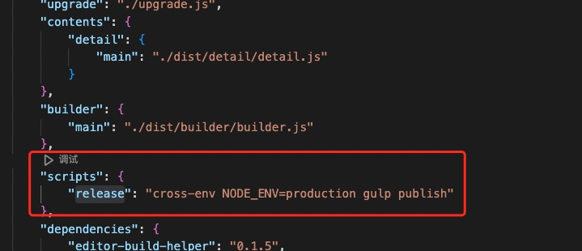

c. 如果需要自动拷贝到cocos的service目录内，需要修改 gulpfile.js 内的cocosCreatorServicePath 路径

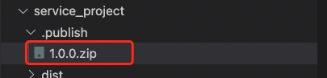

4.流程完毕